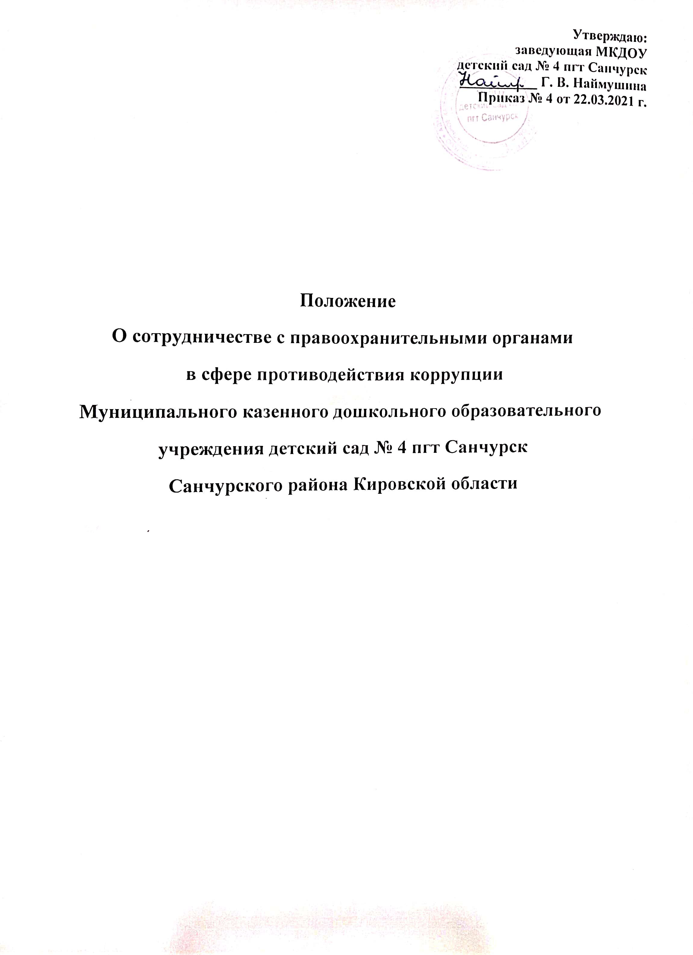
- Общие положения
  - Настоящее Положение разработано на основе ст. 75 Федерального закона от 21 ноября 2011 г. № 232- ФЗ «Об основах охраны здоровья граждан в Российской Федерации» подпункта «б» пункта 25 Указа Президента Российской Федерации от 02 апреля 2013 г. № 309 «О мерах по реализации отдельных положений Федерального закона «О противодействии коррупции»; ст. 13.3 Федерального закона от 25 декабря 2008 г. № 273-ФЗ «О противодействии коррупции»
  - Настоящее Положение устанавливает общие правила организации деятельности по взаимодействию с правоохранительными органами, содержит описание процесса взаимодействия Муниципального казенного дошкольного образовательного учреждения детский сад № 4 пгт Санчурск Санчурского района Кировской области (далее – Учреждение) с правоохранительными органами.
  - Условия настоящего Положения, определяющие порядок взаимодействия Учреждения с правоохранительными органами, распространяется на всех работников Учреждения.
- Основные функции.
  - Основной функцией является организация взаимодействия Учреждения с правоохранительными и контролирующими органами по вопросам предупреждения и противодействия коррупции, профилактики правонарушений и преступлений.
- Цели и задачи.
  - Основной целью настоящего Положения является содействие обеспечению законности, охраны правы и свобод граждан.
  - Основными задачами являются:
- осуществление профилактики правонарушений, в том числе коррупционного характера путем организации взаимодействия с правоохранительными и контролирующими органами.
- осуществление взаимодействия с правоохранительными органами по своевременному реагированию на факты, приводящие к дестабилизации работы Учреждения.
4. Форма взаимодействия.
4.1. Принятие на себя Учреждением публичного обязательства сообщать в соответствующие правоохранительные органы о случаях совершения коррупционных правонарушений, о которых Учреждению (работникам учреждения) стало известно.
4.2. Сообщение в соответствующие правоохранительные органы о случаях совершения коррупционных правонарушений, о которых стало известно Учреждению, закреплена за руководителем Учреждения.
4.3. Организация принимает на себя обязательство воздержаться от каких-либо санкций в отношении своих работников, сообщивших в правоохранительные органы о ставшей им известной в ходе выполнения обязанностей информации о подготовке или совершении коррупционного правонарушения.
4.4. Оказание содействия уполномоченным представителям контрольно-надзорных и правоохранительных органов при проведении ими инспекционных проверок деятельности организации по вопросам предупреждения и противодействия коррупции.
4.5. Оказание содействия полномочным представителем правоохранительных органов при проведении мероприятий по пресечению или расследованию коррупционных преступлений, включая оперативно-розыскные мероприятия.
4.6. Руководству Учреждения и его работникам следует оказывать поддержку в выявлении и расследовании правоохранительными органами фактов коррупции, предпринимать необходимые меры по сохранению и передаче в правоохранительные органы документов и информации, содержащей данные о коррупционных правонарушениях.
4.7. Руководство и работники не должны допускать вмешательства в выполнение служебных обязанностей должностными лицами судебных или правоохранительных органов.
5. Обязанности работодателя.
5.1. Разрабатывать и осуществлять мероприятия, направленные на предупреждение правонарушений , выявление причин и условий, способствующих их совершенствованию.
5.2. Координировать деятельность работников с правоохранительными и контролирующими органами, привлекать общественность к работе по проведению профилактических мероприятий по предупреждению и пресечению коррупционных правонарушений.
5.3. Рассматривать жалобы и заявления граждан по вопросам, касающимся конфликтов интересов, обобщать и анализировать поступающую информацию.
6. Обязанности сотрудников.
6.1. Соблюдать установленные правила внутреннего трудового распорядка, должностные инструкции, порядок работы со служебной и конфиденциальной информацией.
6.2. Соблюдать установленный порядок работы со сведениями, ставшими известными в связи с исполнением должностных обязанностей, затрагивающими частную жизнь, честь и достоинство граждан.
6.3. Информировать руководство Учреждения и правоохранительные органы о готовящемся или совершенном преступлении.
7. Ответственность.
7.1. Работники Учреждения несут персональную ответственность:
- за разглашение конфиденциальных сведений, полученных при работе с документами;
- за несоблюдение установленных правил внутреннего трудового распорядка, должностных инструкций, порядка работы со служебной информацией;
- за сокрытие ставших известными фактов о преступлениях коррупционного характера, не информирование о них руководства Учреждения и правоохранительных органов.
8. Заключительные положения.
8.1. Настоящее Положение вступает в силу с момента утверждения его заведующим, срок его действия не ограничен (до утверждения нового Положения).
8.2. В Положении при необходимости могут быть внесены изменения и дополнения в порядке, установленном законодательством, для принятия локальных нормативных актов.

Приложение № 1

Договор № ______________
Пожертвования
(дарения в общеполезных целях)

Пгт Санчурск «____» __________ 20____

Муниципальное казенное дошкольное образовательное учреждение детский сад № 4 пгт Санчурск Санчурского района Кировской области, именуемое в дальнейшем ДОУ, действующее на основании Устава, в лице заведующего Наймушиной Галины Васильевны, с одной стороны, и
_____________________________________________________________________________________
(наименование организации или Ф. И. О., адрес, паспортные данные)
______________________________________________________________________________________________________________________________________________________________________________________________________________________________________________________________ ,
Именуемый в дальнейшем Жертвователь, с другой стороны, а вместе именуемые Стороны, заключили настоящий договор о нижеследующем:
- Жертвователь передает ДОУ в качестве пожертвования

(денежные средства (сумма), имущество права и т. п.; если вещь не одна – перечисление, указываются индивидуализирующие признаки вещей)
- Пожертвование должно быть использовано _________________________________________________________________________
(цели использования денежных средств или имущества)
- ДОУ принимает пожертвование и обязуется:
  - Использовать его по целевому назначению.
  - Вести обособленный учет всех операций по использованию пожертвованного имущества.
  - Незамедлительно известить Жертвователя (его правопреемника), если применение пожертвованного имущества в соответствии с указанным Жертвователем назначением станет вследствие изменившихся обстоятельств.
- Если расходование ДОУ пожертвованных денежных средств или иного имущества в соответствии с назначением, указанным в п. 2 настоящего договора станет невозможным вследствие изменившихся обстоятельств, то они могут быть использованы ДОУ по другому назначению, лишь с письменного согласия Жертвователя.
Приложение 2
Заведующему МКДОУ
детский сад № 4 пгт Санчурск
Наймушиной Галине Васильевне
_________________________________
_________________________________
(Ф. И. О. жертвователя)

Заявление.
Я, _______________________________________________________________________________
___________________________________________________________________________________
___________________________________________________________________________________
___________________________________________________________________________________
(Ф. И. о. жертвователя, паспортные данные)
По собственному желанию передаю ДОУ в качестве пожертвования
____________________________________________________________________________________
____________________________________________________________________________________
____________________________________________________________________________________
(денежные средства (сумма), имущество, права и т. п. ; если вещь не одна – перечисление, указываются индивидуализирующие признаки вещей)

«______»_____________ 20_____ г. ________________________ (подпись жертвователя)

